Алтайский государственный университет
Институт математики и информационных технологий
Кафедра информатики
Курс «Программная инженерия»

Жумабеков Бакай
4.407-1 группа
Проект №1. Камень Ножницы Бумага
Отчёт

Барнаул 2026

1. Описание проекта

1.1. Название
Программа «Камень Ножницы Бумага» — классическая игра против компьютера с графическим интерфейсом, реализованная на языке Python с использованием библиотеки Tkinter.

1.2. Цель и актуальность
Цель проекта — разработка интерактивной игры «Камень, Ножницы, Бумага» с удобным графическим интерфейсом, цветовой индикацией результата, ведением детального счёта и возможностью сброса.
Актуальность проекта обусловлена необходимостью практического освоения ключевых навыков разработки ПО: проектирования GUI, обработки пользовательского ввода, реализации игровой логики и создания удобного пользовательского опыта. Игра «Камень, Ножницы, Бумага» является классическим примером приложения с состоянием, требующего чёткого разделения логики и представления, что делает её отличным учебным проектом для курса программной инженерии. Использование только встроенных библиотек Python (Tkinter, random) обеспечивает работу на любом компьютере без дополнительной установки.

1.3. Задачи
Для достижения поставленной цели решены следующие задачи:
- Изучить правила и механику игры «Камень, Ножницы, Бумага»
- Разработать алгоритм определения победителя раунда
- Реализовать случайный выбор хода компьютером
- Создать графический интерфейс на Tkinter с кнопками и метками
- Реализовать систему подсчёта трёх исходов: победа / поражение / ничья
- Добавить цветовую индикацию результата
- Реализовать функцию сброса счёта
- Провести тестирование всех игровых сценариев

1.4. Функциональные и нефункциональные требования
Функциональные требования:
- Выбор хода пользователем через кнопки «Камень», «Ножницы», «Бумага»
- Автоматический случайный выбор хода компьютером
- Определение результата раунда: победа / поражение / ничья
- Отображение выбора обеих сторон с эмодзи-иконками
- Подсчёт и отображение детального счёта (три счётчика)
- Цветовая индикация: зелёный (победа), красный (поражение), жёлтый (ничья)
- Функция сброса счёта с возвратом в начальное состояние

Нефункциональные требования:
- Работа без интернета и без дополнительных библиотек (только Tkinter и random)
- Интуитивно понятный интерфейс, не требующий обучения
- Стабильная работа без зависаний и ошибок
- Отзывчивый интерфейс без видимых задержек
- Минимальные системные требования

1.5. Используемые технологии
Технология | Обоснование выбора
Python 3.9+ | Простой, читаемый язык; широко используется в учебной среде
Tkinter (встроен) | Не требует установки; достаточный функционал для GUI-игр
random (встроен) | Стандартный модуль для случайного выбора хода компьютером
GitHub | Контроль версий, хранение кода, совместная работа

1.6. Сравнительный анализ существующих решений
Проведена сравнительная оценка нашей реализации и двух типовых аналогов.

Критерий | Google RPS | Браузерные | Наша реализация
Платформа | Браузер | Браузер | Десктоп
Интернет | Да | Да | Нет
Детальный счёт (3 исхода) | Нет | Нет | Да
Сброс счёта | Нет | Нет | Да
Цветовая индикация | Нет | Нет | Да
Открытый код | Нет | Нет | Да
Без установки | Да | Да | Да

Вывод: разработанная программа превосходит аналоги по функциональности — детальный счёт трёх исходов, цветовая индикация, функция сброса, офлайн-работа и открытый исходный код.

2. Реализация проекта

2.1. Архитектура программы
Программа состоит из одного файла rps_game.py и включает следующие компоненты:
- Константы: ВАРИАНТЫ (список ходов), ЭМОДЗИ (словарь иконок)
- Глобальные переменные счёта: счёт_игрок, счёт_компьютер, счёт_ничья
- Функция определить_победителя(игрок, компьютер) — логика определения исхода раунда
- Функция сыграть(выбор_игрока) — основная игровая логика, обновление GUI
- Функция сбросить_счёт() — обнуление счётчиков, сброс состояния GUI
- Блок создания GUI: окно Tkinter, метки, кнопки, главный цикл mainloop()

2.2. Ключевые алгоритмы
Алгоритм определения победителя использует словарь победных комбинаций:
победные_комбинации = {
"Камень": "Ножницы", # Камень бьёт Ножницы
"Ножницы": "Бумага", # Ножницы режут Бумагу
"Бумага": "Камень" # Бумага накрывает Камень
}
# Если ход игрока побеждает ход компьютера -> победа игрока
if победные_комбинации[игрок] == компьютер:
return "игрок"

Цветовая индикация результата:
# Зелёный = победа, Красный = поражение, Жёлтый = ничья
цвета = {"игрок": "#2e7d32", "компьютер": "#c62828", "ничья": "#f9a825"}
метка_результат.config(fg=цвета[результат])

2.3. Полный исходный код программы
Файл rps_game.py (полный исходный код):

import tkinter as tk
import random
ВАРИАНТЫ = ["Камень", "Ножницы", "Бумага"]
ЭМОДЗИ = {"Камень": "🪨", "Ножницы": "✂️", "Бумага": "📄"}
счёт_игрок = 0
счёт_компьютер = 0
счёт_ничья = 0
def определить_победителя(игрок, компьютер):
# Определяет результат раунда
if игрок == компьютер:
return "ничья"
победные_комбинации = {"Камень": "Ножницы", "Ножницы": "Бумага", "Бумага": "Камень"}
if победные_комбинации[игрок] == компьютер:
return "игрок"
return "компьютер"
def сыграть(выбор_игрока):
global счёт_игрок, счёт_компьютер, счёт_ничья
выбор_компьютера = random.choice(ВАРИАНТЫ)
результат = определить_победителя(выбор_игрока, выбор_компьютера)
if результат == "игрок":
счёт_игрок += 1; текст = "Вы выиграли! 🎉"; цвет = "#2e7d32"
elif результат == "компьютер":
счёт_компьютер += 1; текст = "Компьютер выиграл! 💻"; цвет = "#c62828"
else:
счёт_ничья += 1; текст = "Ничья! 🤝"; цвет = "#f9a825"
метка_игрок.config(text=f"Вы: {ЭМОДЗИ[выбор_игрока]} {выбор_игрока}")
метка_компьютер.config(text=f"Компьютер: {ЭМОДЗИ[выбор_компьютера]} {выбор_компьютера}")
метка_результат.config(text=текст, fg=цвет)
метка_счёт.config(text=f'Счёт — Вы: {счёт_игрок} Компьютер: {счёт_компьютер} Ничьи: {счёт_ничья}')
def сбросить_счёт():
global счёт_игрок, счёт_компьютер, счёт_ничья
счёт_игрок = счёт_компьютер = счёт_ничья = 0
метка_счёт.config(text="Счёт — Вы: 0 Компьютер: 0 Ничьи: 0")
метка_результат.config(text="Сделайте свой выбор!", fg="#333333")
метка_игрок.config(text="Вы: —")
метка_компьютер.config(text="Компьютер: —")

3. Тестирование проекта
Для проверки корректности работы были разработаны и выполнены следующие сценарии тестирования.

Сценарий 1 — Запуск программы
Действия | Запустить файл rps_game.py
Ожидаемый результат | Окно 400×450 пк, синий фон (#e3f2fd), три кнопки, текст «Сделайте свой выбор!», нулевой счёт
Фактический результат | Программа запускается корректно, все элементы отображены
Статус | ✓ Тест пройден

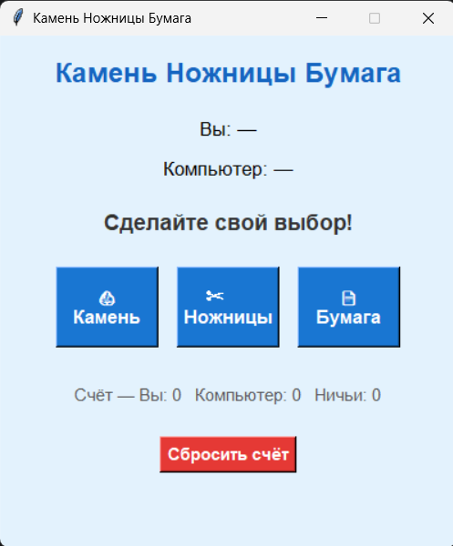

Сценарий 2 — Победа игрока
Действия | Нажать кнопку «Камень» (компьютер выбирает «Ножницы»)
Ожидаемый результат | Надпись «Вы выиграли! 🎉» зелёного цвета, счётчик побед +1
Фактический результат | Результат и цвет отображаются корректно, счёт обновлён
Статус | ✓ Тест пройден
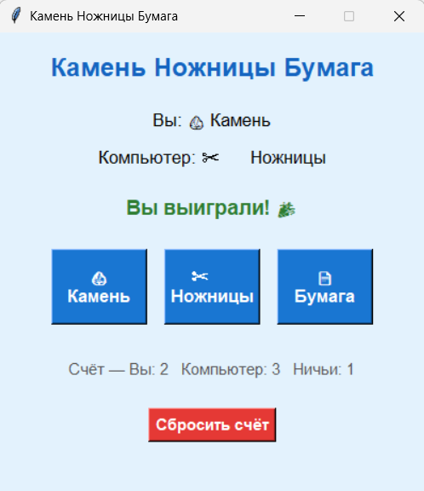

Сценарий 3 — Поражение игрока
Действия | Компьютер побеждает игрока
Ожидаемый результат | Надпись «Компьютер выиграл! 💻» красного цвета, счётчик компьютера +1
Фактический результат | Результат и цвет отображаются корректно, счёт компьютера обновлён
Статус | ✓ Тест пройден

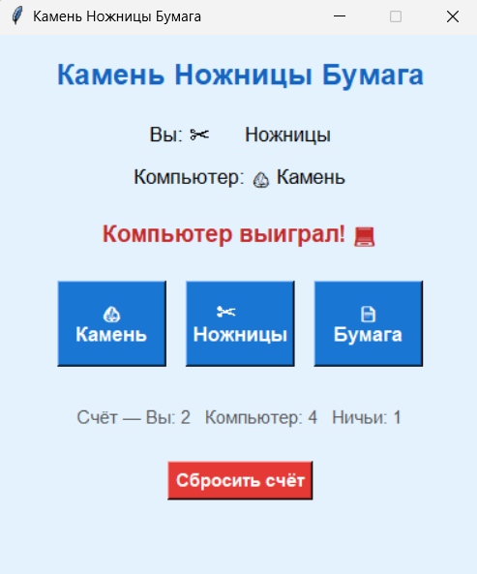

Сценарий 4 — Ничья
Действия | Оба выбирают одинаковый ход
Ожидаемый результат | Надпись «Ничья! 🤝» жёлтого цвета, счётчик ничьих +1
Фактический результат | Ничья определяется корректно, цвет и счёт обновлены
Статус | ✓ Тест пройден
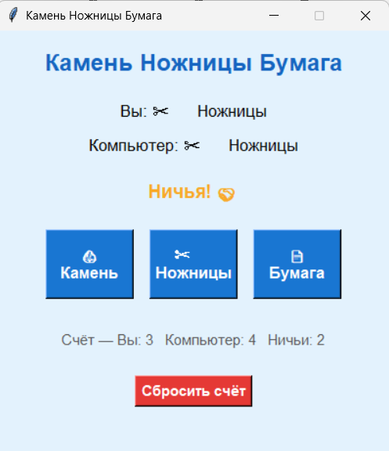

Сценарий 5 — Сброс счёта
Действия | Сыграть несколько раундов, нажать «Сбросить счёт»
Ожидаемый результат | Все счётчики = 0, текст «Сделайте свой выбор!», выбор сторон «—»
Фактический результат | Сброс работает корректно, все элементы GUI в начальном состоянии
Статус | ✓ Тест пройден
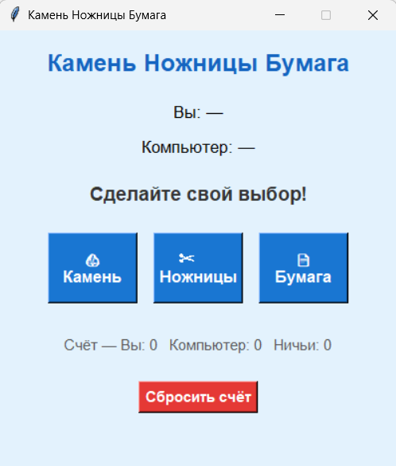
Итоговая сводка по тестированию:
- ✓ Запуск программы
- ✓ Победа игрока (зелёная индикация)
- ✓ Поражение игрока (красная индикация)
- ✓ Ничья (жёлтая индикация)
- ✓ Сброс счёта

Все 5 сценариев тестирования успешно пройдены. Программа работает стабильно и корректно.

4. Заключение
В ходе выполнения проекта была разработана программа «Камень Ножницы Бумага» — интерактивная игра против компьютера с графическим интерфейсом на Python.
Все поставленные задачи решены в полном объёме:
- Реализован алгоритм определения победителя через словарь победных комбинаций
- Случайный выбор хода компьютером через модуль random
- Создан интуитивный GUI на Tkinter с эмодзи-иконками и тремя кнопками выбора
- Реализован детальный счёт трёх исходов (победа / поражение / ничья)
- Добавлена цветовая индикация результата (зелёный / красный / жёлтый)
- Реализована функция сброса с восстановлением начального состояния GUI

Приложение использует только встроенные библиотеки Python (Tkinter, random), что исключает необходимость дополнительной установки и обеспечивает работу на любом компьютере с Python 3.9+.
Сравнительный анализ с аналогами (Google RPS, браузерные версии) подтвердил преимущества разработанной программы: детальный подсчёт трёх исходов, цветовая индикация, функция сброса, офлайн-работа и открытый код.
Цель и все задачи проекта достигнуты. Программа работает стабильно, протестирована по 5 сценариям и готова к использованию.

Репозиторий проекта: https://github.com/

